СОСТАВ
муниципальных и гражданских служащих администрации Сельского поселения Итеевский сельсовет МР Илишевский район Республики Башкортостан на 01 января 2018 года.
№ п-п | Фото, Ф.И.О., должность | Какие вопросы курирует муниципальный служащий | Когда и какое учебное заведение окончил | С какого времени работает на занимаемой должности | С какого времени работает в СП | Номер телефона
1. | Багаув Айрат Асляхович - Глава Сельского поселения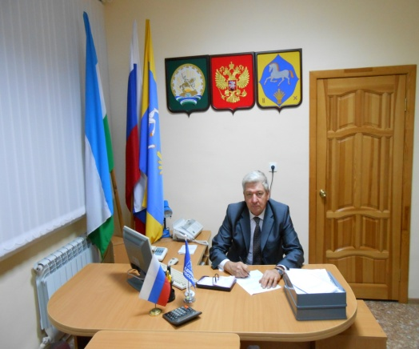  Председатель Совета | Является членом партии «Единая Россия». Благоустройство территории сельского поселения, прием граждан, постановка на учет граждан нуждающихся в улучшении жилищных условий. | Образование –высшее  БГУ - 1982 г. Специальность – "География", БАГСУ - 2015 г. «Актуальные вопросы совершенствования местного самоуправления» | Начало работы с 29.09.  2015 | 29.09.  2015 | 89875813852  49-1-97
2. | Кабирова Ильсюяр Ильгизовна, управляющий делами администрации сельского поселения | Является советником муниципальной службы 3 класса. Ведет делопроизводство Администрации: получает и просматривает поступившие и исходящие документы, проводит их регистрацию и контроль за выполнением. Осуществляет подготовку проектов постановлений и распоряжений главы сельского поселения по вопросам организации деятельности Совета. Обеспечивает подготовку, участвует в организации и проведении заседаний Совета, постоянных и иных комиссий Совета, рабочих групп и иных органов Совета, готовит к заседаниям необходимые материалы. Курирует вопросы связанные с учетом военнообязанных, выдача справок населению, отчеты в статистику, отчеты в администрацию, в отдел экономики, ведение похозяйственных книг в бумажном варианте и в электронном виде, ведение документации по Совету сельского поселения Итеевский сельсовет, уточнение списков избирателей, оформление документации, ответы на запросы прокуратуры, ведение исходящей и входящей корреспонденции, составление проектов распоряжений, постановлений. | 2012 г.  Уфимский государственный колледж технологии и дизайна  2017 г.,  Челябинский государственный институт культуры, специальность: специалист по документационному обеспечению управления и архивист | Начало работы 11.01.  2010 г., перевелась на должность управляющего делами  с 10.01.  2018 | 11.01.  2010 | 49-1-55  89279590524
3. | Гарифуллин Фирдат Данифович – землеустроитель  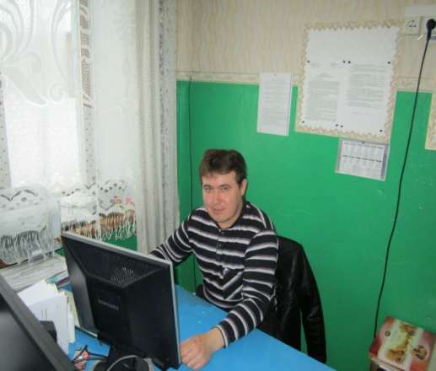 | Является референтом муниципальной службы 3 класса. Организует работы по охране окружающей среды, земель, благоустройству населенных пунктов. Готовит к рассмотрению материалы государственного земельного кадастра, проводит анализ использования земель. Готовит отчет о наличии и использовании земель, качественном состоянии земельного фонда и предоставляет его в соответствующий орган по земельным ресурсам и землеустройству. ведет учет заявлений граждан, предприятий, организаций и учреждений по вопросам выделения земли. организовывает контрольные обмеры земельных участков при проведении инвентаризации земель. | Образование - высшее, БГАУ специальность – ученый агроном | Начало работы с 26.04.2010 | 26.04.  2010 | 49-1-55  89603984929
4. | Фахертдинова Гульшат Назимовна – инспектор первой категории  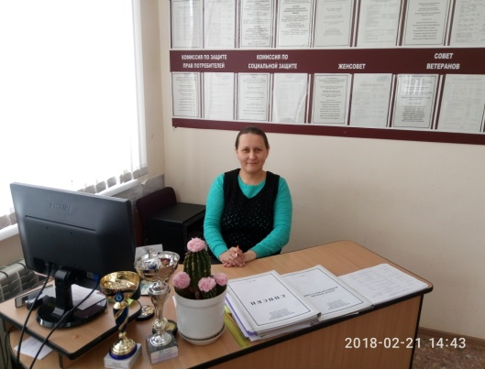 | Является советником муниципальной службы 1 класса. В данный момент курирует вопросы, связанные с ведением учета расходов и доходов бюджета сельского поселения, внебюджетных средств, осуществляет операции по приему, учету, выдаче и хранению денежных средств и ценных бумаг с обязательными соблюдениями правил, обеспечивающих их сохранность, производит раздачу уведомлений с налоговой инспекции по налогу на имущество и земельному налогу и контролирует их исполнение, вопросы связанные с благоустройством территории сельского поселения, прием граждан, постановка на учет граждан нуждающихся в улучшении жилищных условий, проводит профилактику безнадзорности и правонарушений несовершеннолетних, выявляет молодые семьи, отдельных подростков и молодежь,  нуждающихся в различных видах и формах социальной поддержки, и осуществляет их патронаж, ведет работу с молодыми семьями, имеющими неблагоприятные социально-правовые и медико-психологические условия, с бывшими воспитанниками детских домов и школ-интернатов, не имеющих родителей или оставшихся без их попечения, несовершеннолетними матерями. Организует работу по профилактике правонарушений среди подростков и молодежи | 2006 г.  Туймазинский индустриальный техникум  2012 г.  Всероссийский заочный финансово-экономический институт,  специальность: экономист | Начало работы с 10.01.  2018 г. | 08.09.  2006 по 16.05.  2011,  с 10.01.  2018 по н.в. | 49-1-55  89656637553

